
세쿠리티 3주차 과제

학부 | 컴퓨터공학과
학번 | 202520883
이름 | 유수민
이메일 | Isemy0317@gmail.com

1. 파라미터(매개변수)란?
2. 불충분한 인증이란?
3. 불충분한 인가란?
4. 불충분한 인증과 인가의 차이
5. 프로세스 검증 누락이란?
6. 실습과제
1) xss game 풀고 보고서 작성
2) 실습 사이트에서 reflected xss와 stored xss가 터지는 게시판을 찾고 보고서 작성
3) XSS 문제 풀고 보고서 작성
1. 파리미터(매개변수)란?
파라미터(parameter, 매개변수)란
컴퓨터 프로그래밍에서 함수나 서브루틴의 입력 값을 받기 위해 사용하는 특별한 종류의 변수이다.
보통 서브루틴을 정의할 때, 함수 이름 옆 괄호 안에 매개변수의 목록이 포함되며, 이 매개변수는 해당 함수가 호출될 때 전달인자(argument)로부터 값을 전달받는다.
매개변수는 함수 내부에서 전달된 값을 가리키기 위한 변수이며, 일반적으로 독립적인 지역 변수처럼 동작한다. 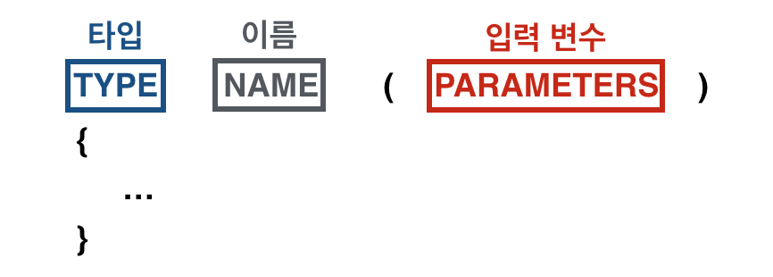
매개변수가 어떻게 정의되는지와 전달인자가 서브루틴의 매개변수에 어떻게 전달되는지에 대한 구문은 각각의 프로그래밍 언어에 따라 정의되지만, 이것이 각각의 컴퓨터 시스템 내부에서 실제로 어떻게 구현되는지에 대해서는 해당 시스템의 호출규약에 달려있다.

2. 불충분한 인증이란?
1) 인증이란
(1) 시스템 접근 시, 등록된 사용자인지 여부를 확인하는 것
(2) 사용자가 자기 자신이 어떤(등급을 가진) 사용자라고 주장하는 사실을 확인하는 것
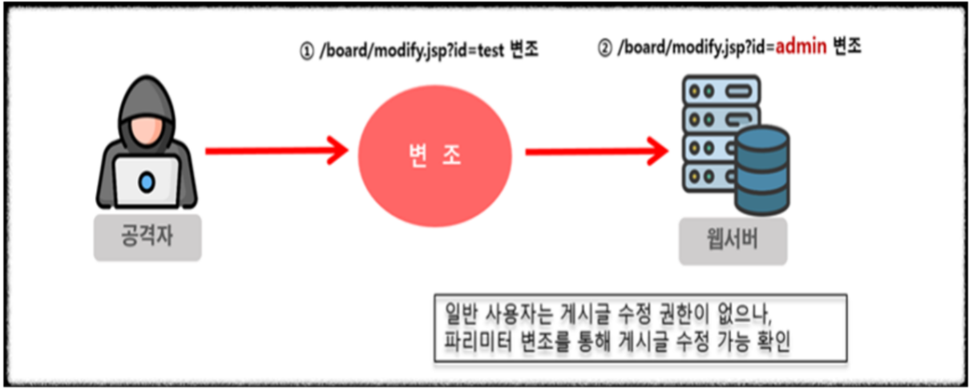
(3) 로그인, 사용자 식별

2) 불충분한 인증(IA)
(1) 취약점 설명
민감한 데이터에 취약한 인증 메커니즘이 구현되어 있을 경우 발생하는 취약점으로 인증 기능(로그인, 중요 페이지에 대한 2차 인증 등)은 구현하였으나 추측 가능한 패스워드, 취약한 인증 프로세스로 구현되어 우회하거나 무력화하여 접근할 수 있다.

(2) 취약점 점검 방법
① 추측 가능한 아이디/패스워드를 입력하여 로그인 가능한지, 초기 패스워드를 사용하는지, 2차 인증을 수행하는지 확인한다.
② 개인정보 수정 및 패스워드 수정 기능의 페이지에 접근 전에 본인인증에 대한 재인증을 하고 있는 것을 확인한다.

(3) 취약점 조치 방안
사용자로 하여금 패스워드 정책 기준에 맞는 패스워드를 사용하게끔 구현하고, 취약한 아이디, 패스워드 찾기, 초기화 기능 사용을 자제한다.
개인정보 및 패스워드 수정 페이지와 같은 중요정보를 표시하는 페이지에서는 본인 인증을 재확인하는 로직을 구현하고, 인증 후에 이용 가능한 페이지에 사용자가 접근할 때마다 승인을 얻은 사용자인지를 페이지 마다 검증하여야 한다.
접근 통제 정책을 구현하고 있는 코드는 구조화, 모듈화가 되어 있어야 한다.
접근제어가 필요한 모든 페이지에 통제수단(로그인 체크 및 권한 체크)을 구현해야 한다. 특히, 하나의 프로세스가 여러 개의 페이지 또는 모듈로 이루어져 있을 때 권한 체크가 누락되는 경우를 방지하기 위해서 공통 모듈을 사용하는 것을 권장한다.
인증 과정을 처리하는 부분에 Client Side Script(JavaScript, VBScript 등)을 사용하면 사용자가 임의로 수정할 수 있으므로 Server Side Script(PHP, ASP, JSP 등)를 통하여 인증 및 필터링 과정이 수행되어야 한다.
3. 불충분한 인가란?
1) 인가란
(1) 접근(로그인) 후, 인증된(식별된) 사용자에게 권한을 부여하는 것
(2) 권한에 따라 사용 가능한 기능, 접근 가능한 페이지가 제한됨
(3) 사용자 등급(일반/담당자/관리자)에 따라 권한 식별
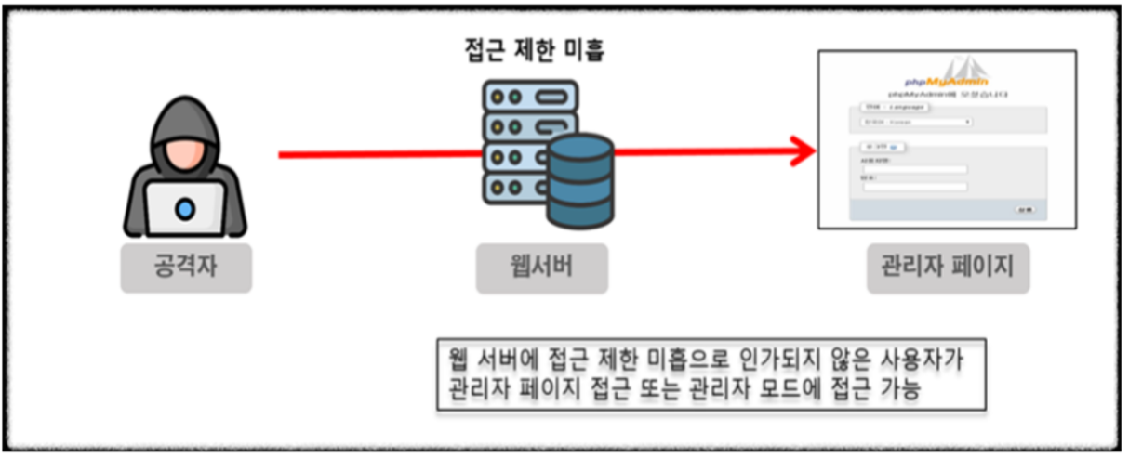
(4) 인증된 사용자의 요청이 권한에 따라 허가되는지 아닌지를 결정(접근통제)하기 위해 사용자에게 권한 부여

2) 불충분한 인가(IN)란
(1) 취약점 설명
중요 기능 또는 데이터에 접근 시 사용자 권한에 따른 접근 통제를 두지 않은 취약점.
접근 권한에 대한 인증 프로세스 및 올바른 접근 통제 로직이 구현되지 않아 다른 사용자의 민감한 정보나 인가되지 않은 페이지에 접근할 수 있다.

(2) 취약점 점검 방법
① 개인정보 수정 및 패스워드 수정 기능의 페이지에서 다른 사용자와의 구분을 아이디, 일련번호 등의 단순한 값을 사용하는지 조사한다.
② 다른 사용자와 구분하는 값을 변경하는 것만으로 다른 사용자의 개인정보, 패스워드에 접근이 가능한지 확인한다.
(3) 취약점 조치 방안
중요 기능 또는 데이터 접근 시 2차 인증 프로세스를 구현하고, 사용자 접근 통제 로직이 구현되지 않았다면 세션관리 메커니즘을 통해 사용자 권한을 식별하고 인가된 사용자 요청을 관리한다.
페이지 별 권한 매트릭스를 작성하여, 페이지에 부여된 권한의 타당성을 체크 후에 권한 매트릭스를 기준으로 하여 전 페이지에서 권한 체크가 이뤄지도록 구현하여야 한다.
4. 불충분한 인증과 인가의 차이
불충분한 인증과 불충분한 인가는 역할과 발생 시점이 다르다.
인증(Authentication)은 사용자의 신원을 확인하는 과정이다.
사용자가 누구인지, 즉 시스템에 접근하려는 사람이 실제로 등록된 사용자나 계정의 소유자인지를 검증한다.
인가(Authorization)는 사용자가 특정 자원이나 기능에 접근할 수 있는 권한이 있는지를 확인하는 과정이다.
불충분한 인증은 로그인 과정에서 사용자의 신원을 제대로 확인하지 못할 때 발생한다. 예를 들어 비밀번호가 없어도 로그인 되거나, 인증 토큰이 위조 가능하거나, 로그인 처리가 클라이언트 단(JavaScript 등)에서만 이뤄질 때 문제가 발생한다. 이 경우 악의적인 사용자가 인증 없이도 시스템에 접근할 수 있다.
불충분한 인가는 인증은 정상적으로 되었지만, 이후에 사용자의 권한을 제대로 검증하지 않는 경우에 발생한다. 예를 들어 일반 사용자가 관리자 페이지에 접근하거나, 비회원이 게시글을 삭제할 수 있는 경우가 이에 해당한다. 이 때는 서버 측에서 사용자의 권한을 제대로 제한하지 않아서 생기는 보안 취약점이다.
두 개념은 모두 서버 사이드에서 철저히 처리되어야 하며, 인증은 로그인 등 신원 확인 단계에서, 인가는 로그인 이후 사용자의 권한을 구분하고 필요한 제한을 거는 단계에서 각각 수행된다.
인증 없이 인가만 하거나, 인증만 하고 인가를 생략하면 둘 중 하나가 뚫려 전체 시스템이 무너질 수 있다.

5. 프로세스 검증 누락이란?
1) 프로세스 검증 누락이란?
공격자가 인증이 필요한 페이지(관리자 페이지, 회원변경 페이지 등)를 인증 없이 우회하여 페이지에 접속할 수 있는 취약점이다.

2) 취약점 개요
점검내용 | 인증이 필요한 웹 사이트의 중요(관리자 페이지, 회원변경 페이지 등) 페이지에 대한 접근제어 설정 여부를 확인한다.
점검목적 | 인증이 필요한 모든 페이지에 대해 유효 세션임을 확인하는 프로세스 및 주요 정보 페이지에 접근 요청자의 권한 검증 로직을 적용하여, 비인가자가 하위 URL에 직접 접근, 스크립트 조작 등의 방법으로 중요한 페이지에 접근 시도하는 것을 차단하기 위함이다.
보안위협 | 인증이 필요한 웹 사이트의 중요(관리자 페이지, 회원변경 페이지 등) 페이지에 대한 접근 제어가 미흡할 경우 하위 URL 직접 접근, 스크립트 조작 등의 방법으로 중요한 페이지에 대한 접근이 가능하다.

3) 점검대상 및 판단기준
대상 | 그누보드(localhost)
판단기준 | 양호: 인증 후에 접근해야 하는 웹 사이트의 하위 URL을 로그인 하지 않고 직접 접근할 때 접근이 불가능 한 경우이다.
 | 취약: 웹 사이트의 하위 URL을 로그인 하지 않고 직접 접근할 때 접근이 가능한 경우
조치방법 | 인증이 필요한 페이지의 경우 페이지 별 권한 체크 로직 구현
4) 점검 및 조치 사례
인증이 필요한 페이지에 접속이 되는지 확인한다.
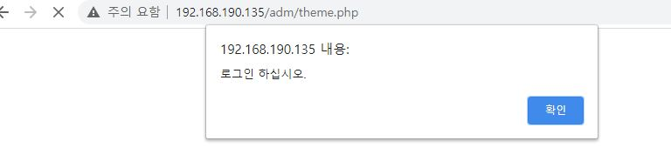
※ 보안 설정 방법
- 우회될 수 있는 플로우를 차단하여야 하며, 페이지별 권한 매트릭스를 작성하여 페이지에 부여된 권한의 타당성을 체크한 후에 권한 매트릭스를 기준으로 전 페이지에서 권한 체크가 이루어지도록 구현하여야 한다.
- 인증이 필요한 모든 페이지에 대한 유효 세션임을 확인하는 프로세스 및 주요 페이지에 접근 요청자의 권한 검증 로직을 적용한다.
- 유효 세션의 검증 및 페이지에 대한 접근 권한은 스크립트에 의존하지 말아야 하며, Server side script로 구현된 프로세스를 사용한다.
6. 실습과제
(주의: 뭐가 문제인지는 모르겠으나, 코드를 보고 따라 쓰면 원한대로 잘 작동하지만, 코드를 복사 붙여넣기 했을 때는 에러코드가 잘 작동하지 않는다.)
1) xss game 풀고 보고서 작성
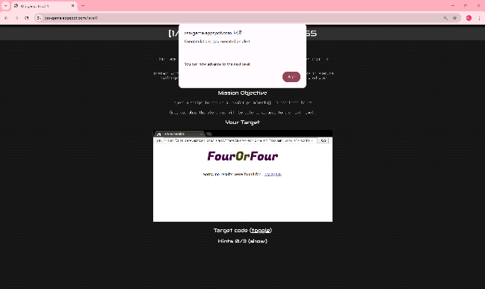
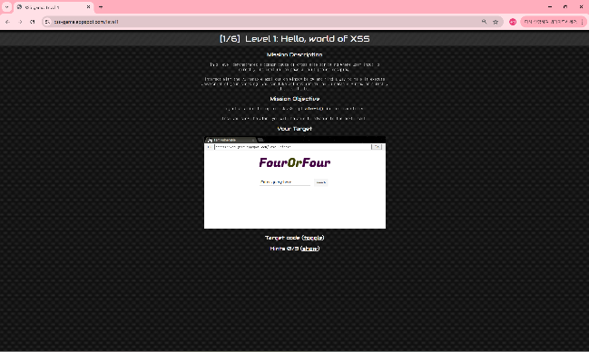
(1) Level 1: Hello, world of XSS (Reflected XSS)
작성한 코드: <script>alert(document.cookie)</script>
① 검색창에 에러코드를 작성한다.
② search를 클릭한다.

이 코드를 작성한 이유:
세쿠리티 2차 과제 중 reflected xss의 case 2번 공격 코드를 보고 따라 넣었더니 되었다.

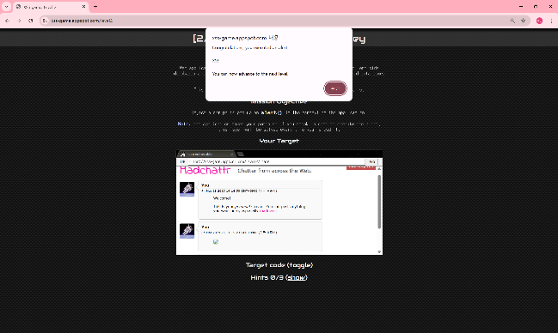
(2) Level 2: Persistence is key (Stored XSS)
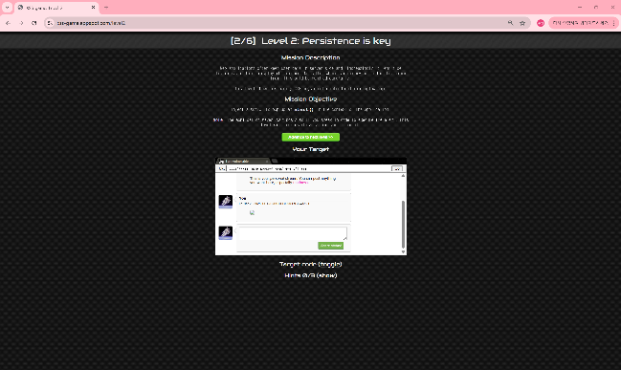
작성한 코드: <img src="3" onerror="alert('XSS')">
① 댓글창에 에러코드를 작성한다.
② share status를 클릭한다.

이 코드를 작성한 이유:
존재하지 않는 이미지를 통해 에러를 발생시켜서 alert(‘xss’) 에러코드를 실행시키기 위해서 작성했다.

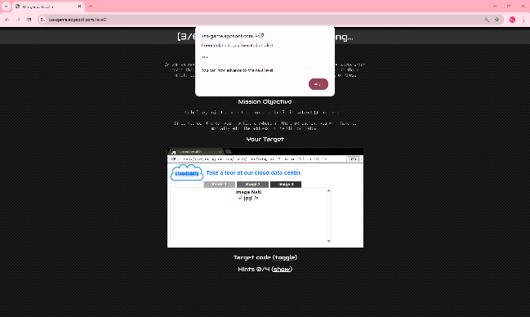
(3) Level 3: That sinking feeling... (DOM-based XSS)
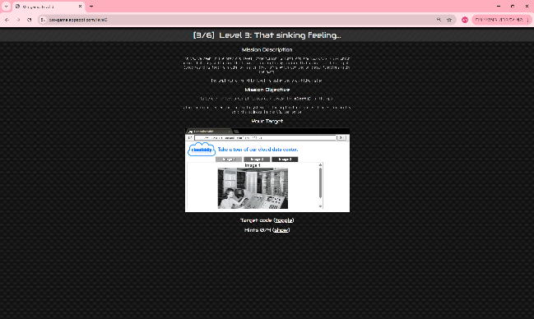
작성한 코드: <img src=’3’ onerror="alert('XSS')">
① URL에 에러코드를 작성한다.
② go를 클릭한다.

이 코드를 작성한 이유:
존재하지 않는 이미지를 통해 에러를 발생시켜서 alert(‘xss’) 에러코드를 실행시키기 위해서 작성했다.

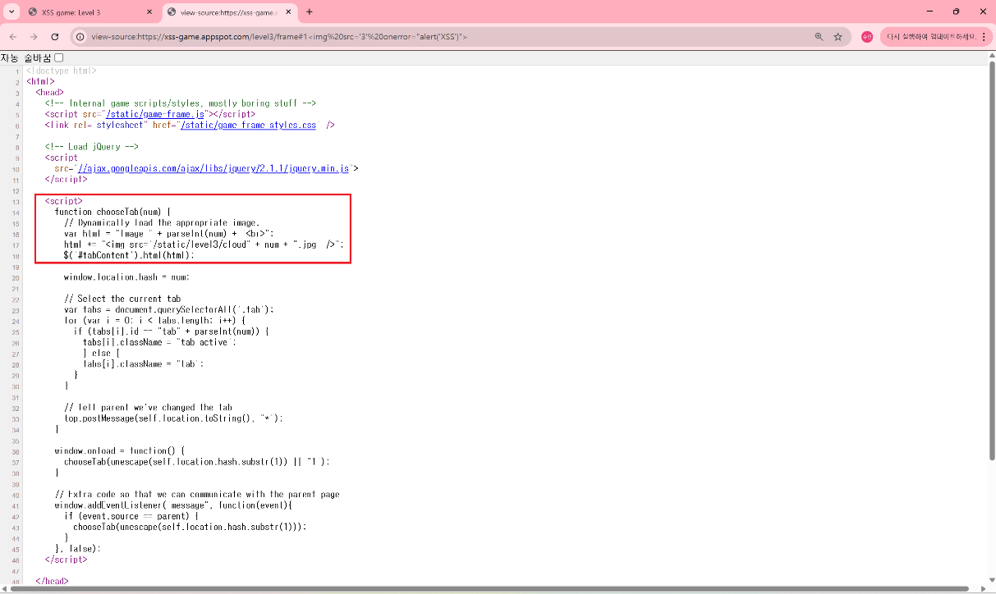
※ 2번 코드와 완전히 동일하게 작성한 것이 아닌 3 앞뒤로 “이 아닌 ‘를 작성한 이유
‘가 아니라 “를 넣으면 앞에 있는 기존 코드의 “와 겹쳐서 문장이 끝나버리기 때문에 에러코드가 작동하지 않는다.
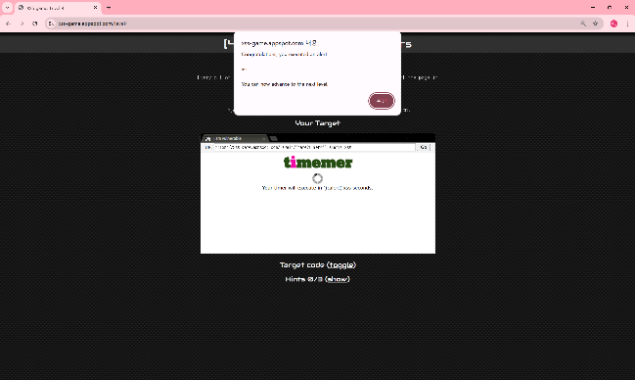
(4) Level 4: Context matters (Reflected XSS)
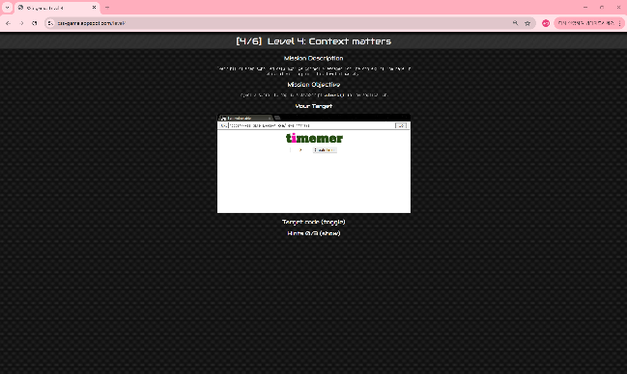
작성한 코드: ');alert('xss
① 빈칸에 에러코드를 작성한다.
② Create timer를 클릭한다.

이 코드를 작성한 이유:
힌트를 보고 ‘를 넣고 프레임 소스를 보았을 때
<img src="/static/loading.gif" onload="startTimer('&#39');" /> 이러한 코드가 뜨는 것을 확인했다.
그것을 보고 내가 입력한 코드 앞에 ‘과 (가 있어서 에러코드를 출력하기 위해 ‘)를 작성해서 문자열을 닫아주고 ;로 코드를 끊은 후에 alert(‘xss’)를 넣었는데 내가 넣은 코드 뒤에 ‘)가 있어서 에러코드 alert(‘xss’) 중에 ‘)를 지우고 작성했다.

※ 에러코드만 작성한 게 아닌 앞에 ‘);를 작성한 이유
기존 자바스크립트 문장을 의도적으로 끊고 내가 삽입한 alert 코드를 실행시키기 위해 ');를 앞에 작성했다.
이걸 넣지 않으면 기존 코드 문법 안에 묻혀서 alert 코드가 실행되지 않거나 문법 오류가 발생한다.

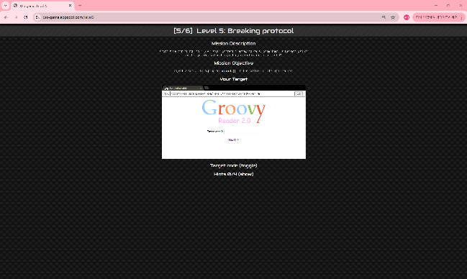
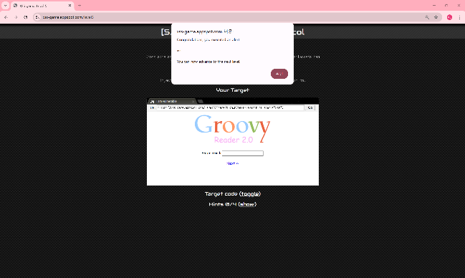
(5) Level 5: Breaking protocol (DOM-based XSS)
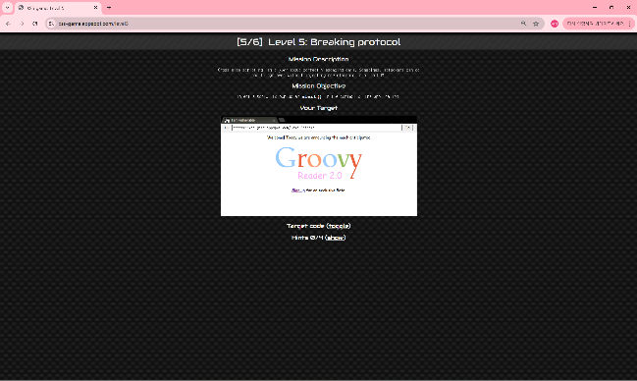
작성한 코드: confirm 제거, javascript:alert("xss")
① Sign up을 클릭한다.
② URL에 에러코드를 작성한다.
③ go를 클릭한다.
④ next를 클릭한다.

이 코드를 작성한 이유:
원래 실행되던 기능을 지우고 에러코드를 넣어서, 클릭 시 메시지 창이 뜨도록 하기 위해 이 코드를 작성했다.

※ 기존 코드를 지우고 에러코드를 작성한 이유
기존 코드를 제거하지 않고 에러코드를 작성하면 코드가 섞여서 문법 오류가 나거나, 에러코드가 실행되지 않을 수도 있다.

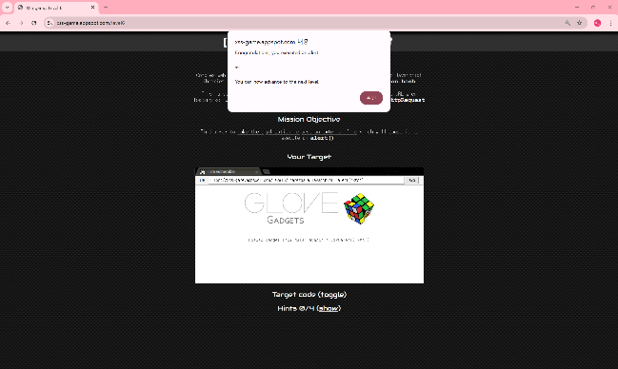
(6) Level 6: Follow the🐇 (DOM-based XSS)
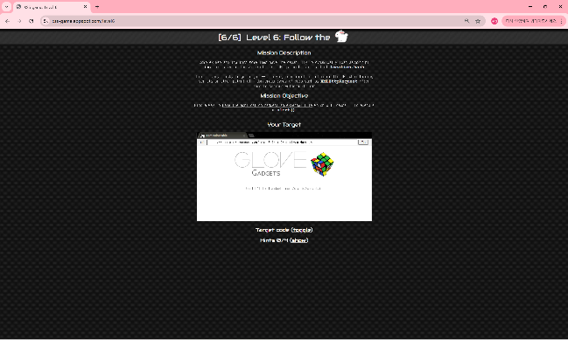
작성한 코드: #뒤에data:javascript,alert("xss")
① URL의 #뒤에 에러코드를 작성한다.
② go를 클릭한다.

이 코드를 작성한 이유:
웹 검색을 하다보니 data URL scema를 보게됐고 활용해서 넣었더니 됐다.

※ 만약 #뒤에 에러코드를 작성하지 않는다면?
#뒤에 에러코드를 작성하지 않는다면 브라우저가 코드로 인식하지 않아 XSS가 안된다.

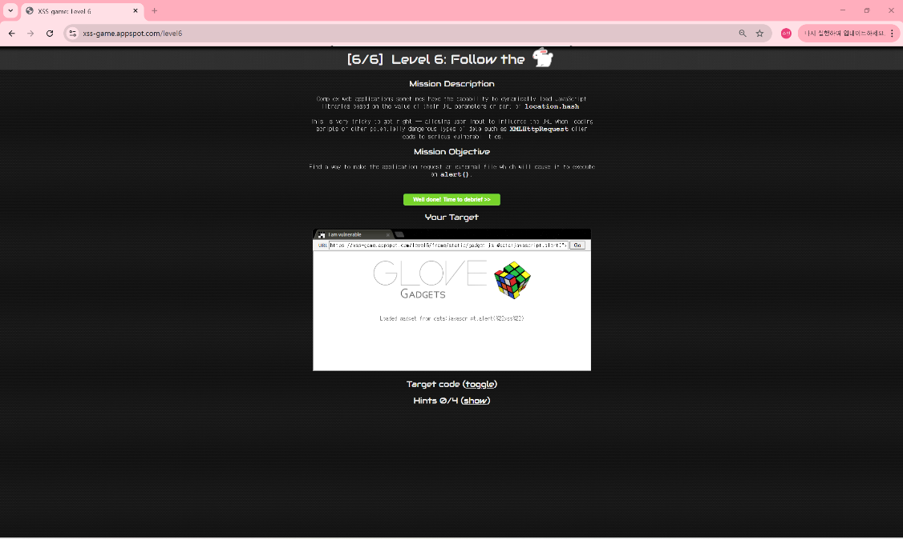
※ 제일 뒤에 #을 붙여서 에러코드를 작성해도 될까?
된다. 단 앞 기존의 #를 제거하고 뒤에 #를 붙여야 한다.
※ 이유
브라우저에서 #는 하나만 의미 있게 처리되기 때문이다.

2) 실습 사이트에서 reflected xss와 stored xss가 터지는 게시판을 찾고 보고서 작성
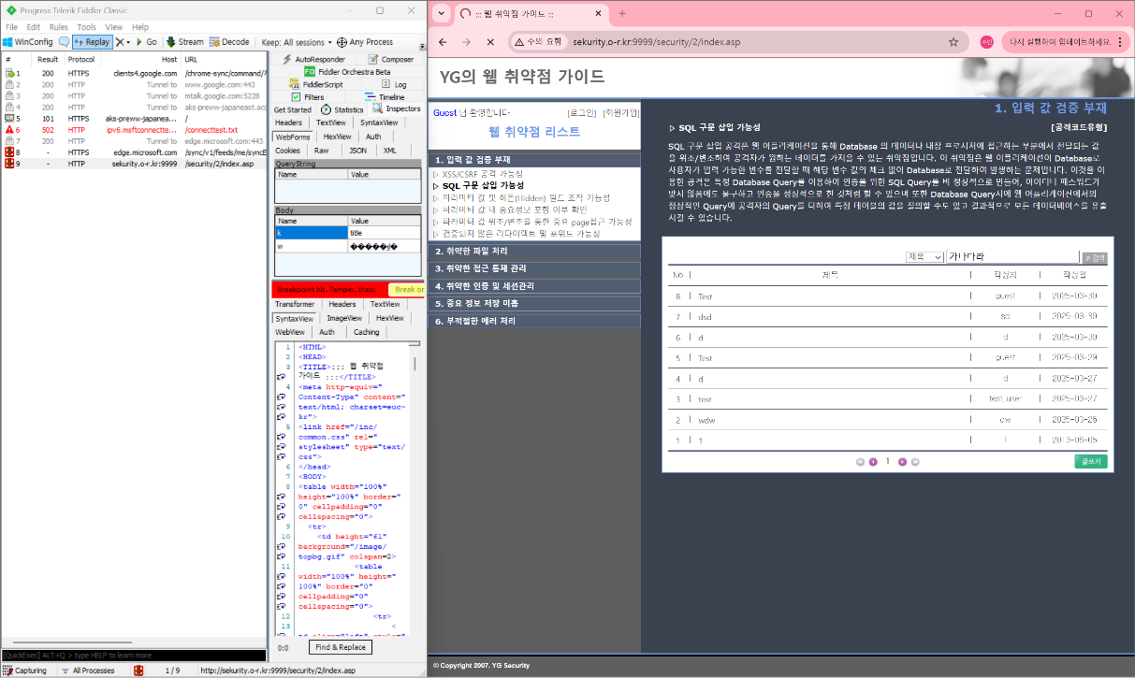
(1) reflected xss
① SQL 구문 삽입 가능성 사이트에 들어가서 검색창에 가나다라(다른 것을 넣어도 됨)를 입력하고 패킷을 캡처한다.
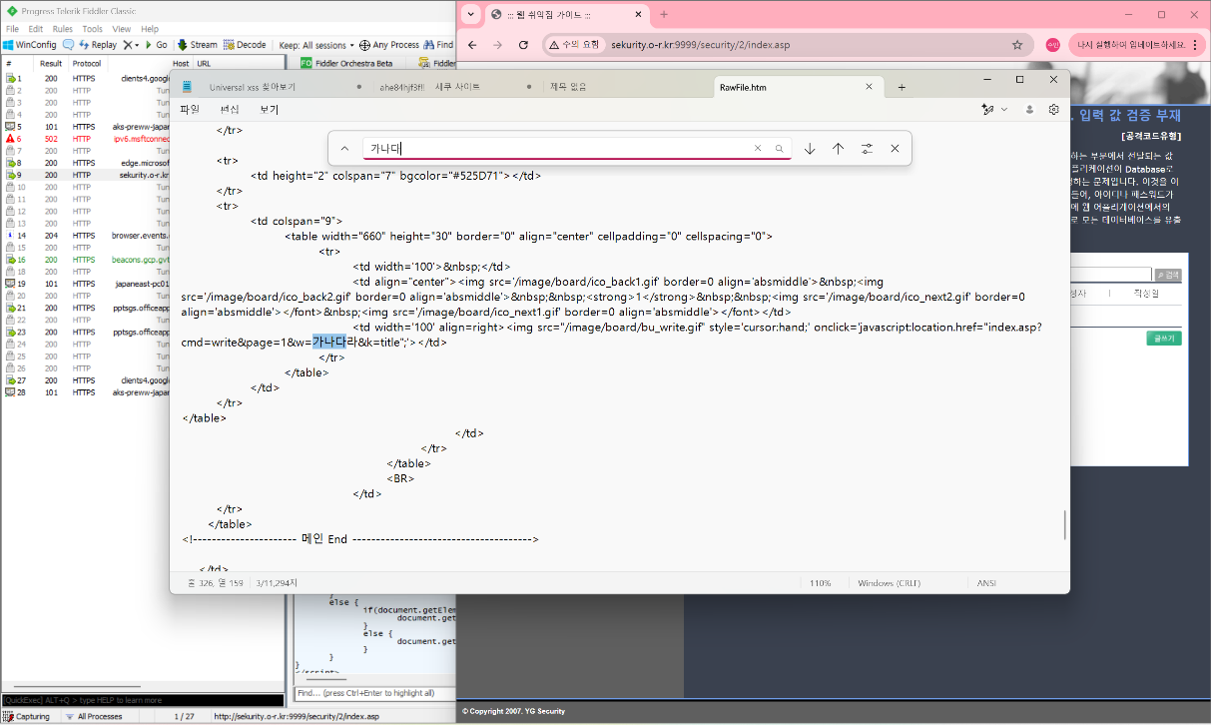
② 캡처한 패킷을 선택한 후, Raw 탭을 클릭하고 하단의 View in Notepad를 클릭해서 요청 코드가 담긴 메모장을 연다.
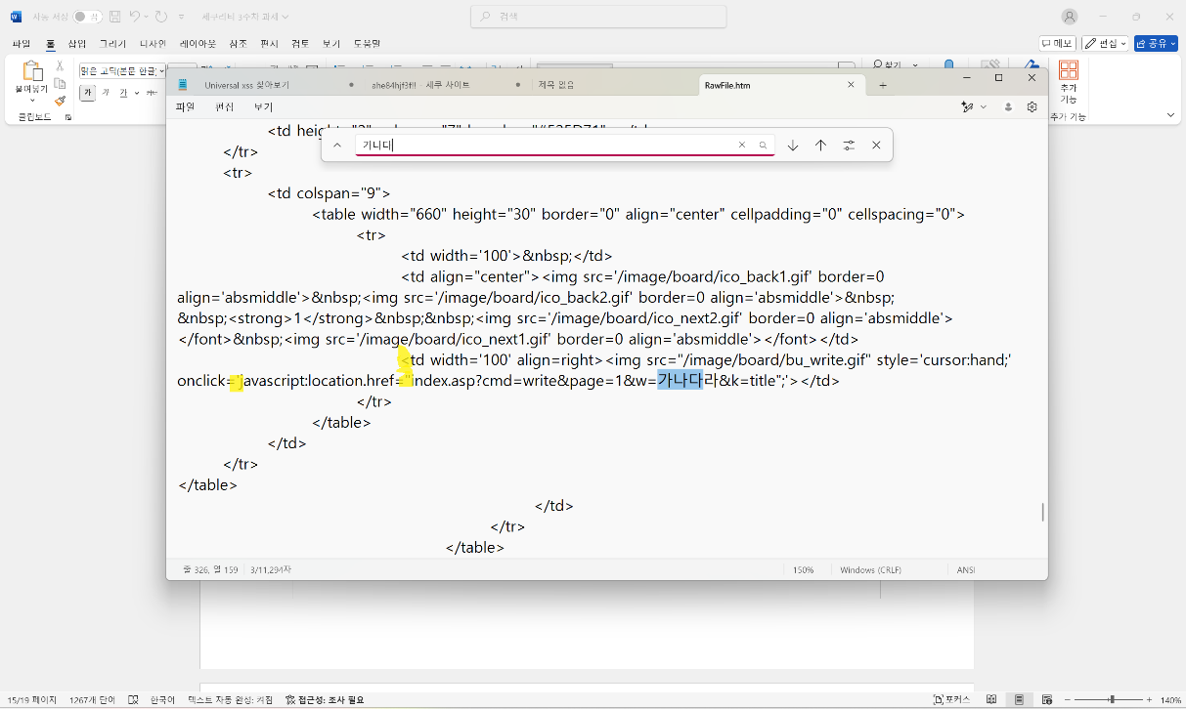
③ 열려 있는 문자열을 파악하고 어떤 코드를 써야 에러코드가 잘 실행될지 생각해본다.
(현재는 “와 ‘와 <가 열려 있다. 이것들이 어디에서 어떻게 닫히는지 보면 title 뒤에서 “;’> 이런 식으로 닫혀 있다. 이 코드들을 에러코드 넣기 전에 넣어야지 에러코드가 잘 실행될 것이다.)
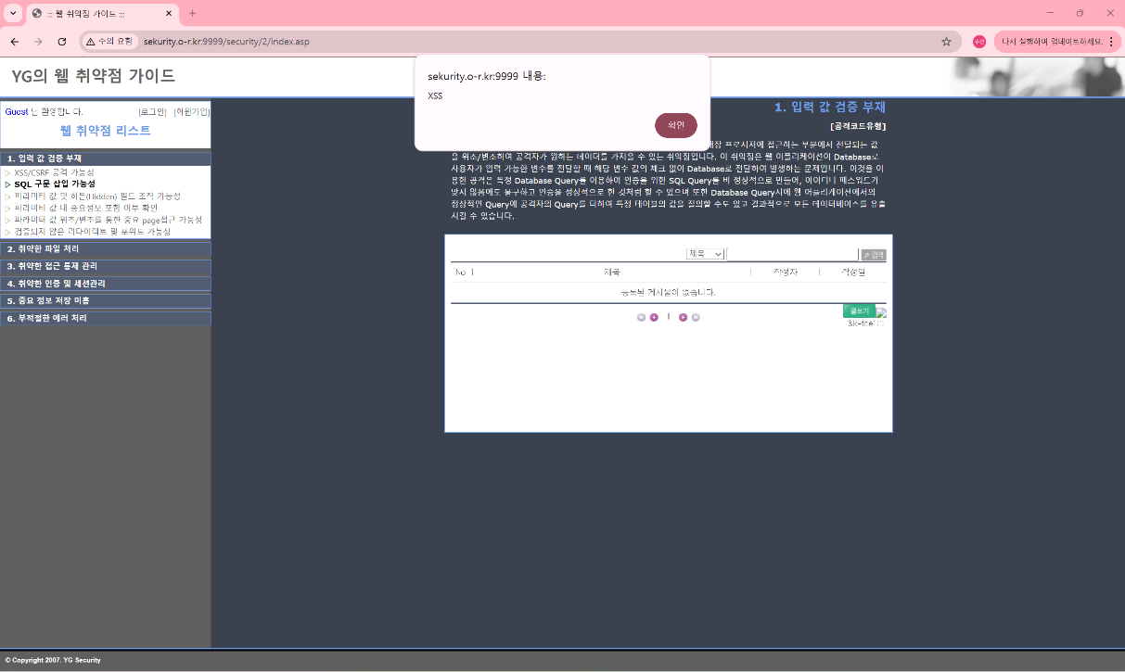
작성한 코드: “;’><img src="3" onerror="alert('XSS')">
④ 에러코드를 검색창에 작성해주고 검색을 클릭하면 에러코드가 잘 작동함을 알 수 있다.
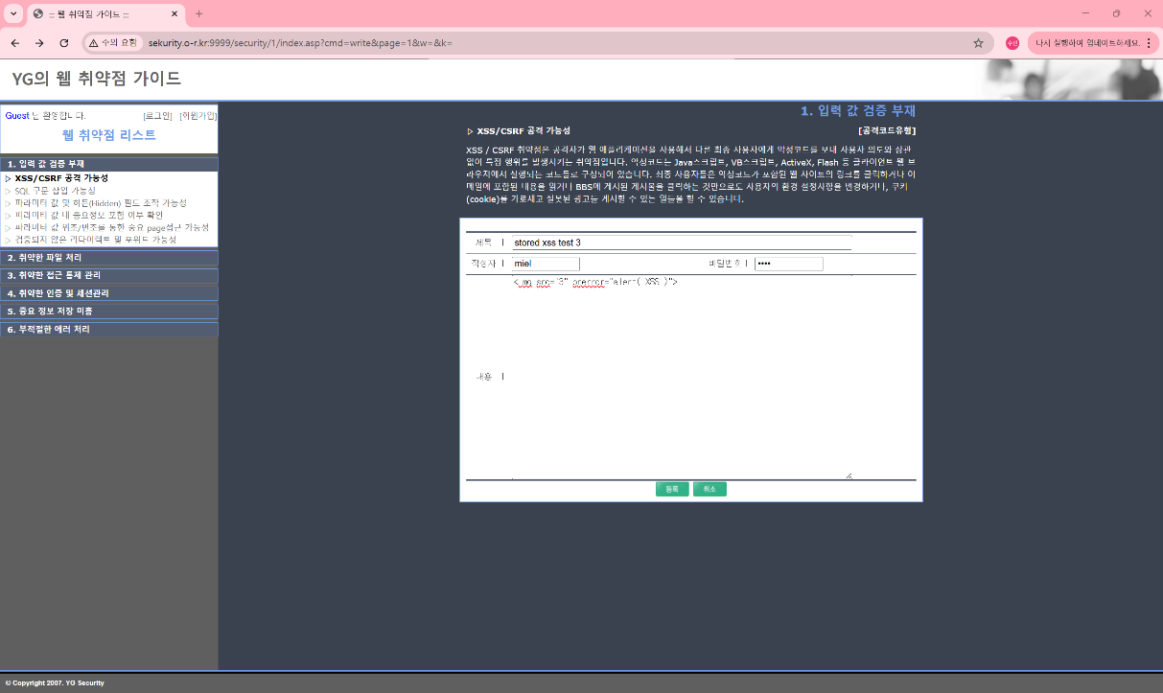
(2) stored xss
작성한 코드: <img src="3" onerror="alert('XSS')">
① XSS/CSRF 공격 가능성 사이트에서 글쓰기 탭에 들어가서 에러코드를 작성한 후 등록을 눌러준다.

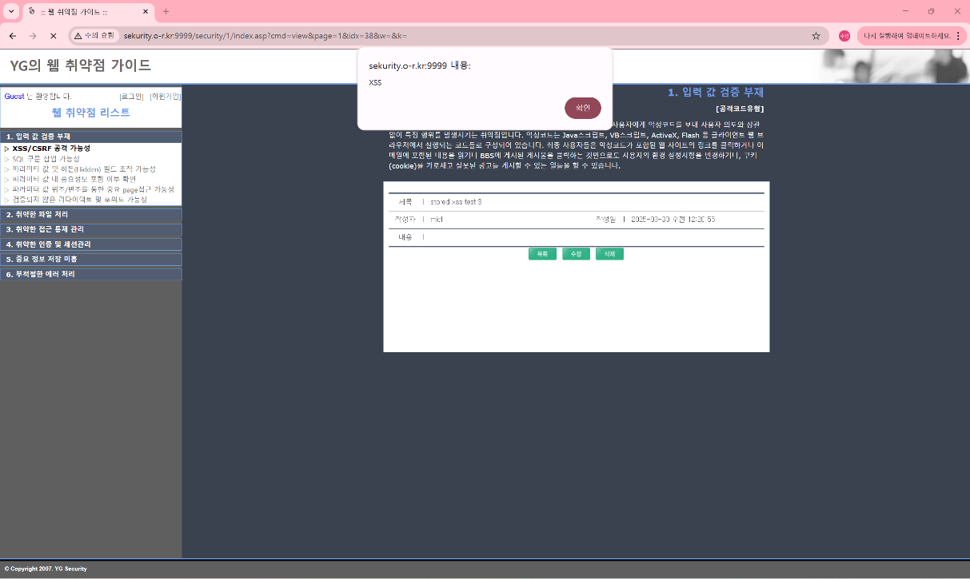
② 등록된 에러코드가 들어있는 글을 클릭하면 에러코드가 잘 작동함을 알 수 있다.
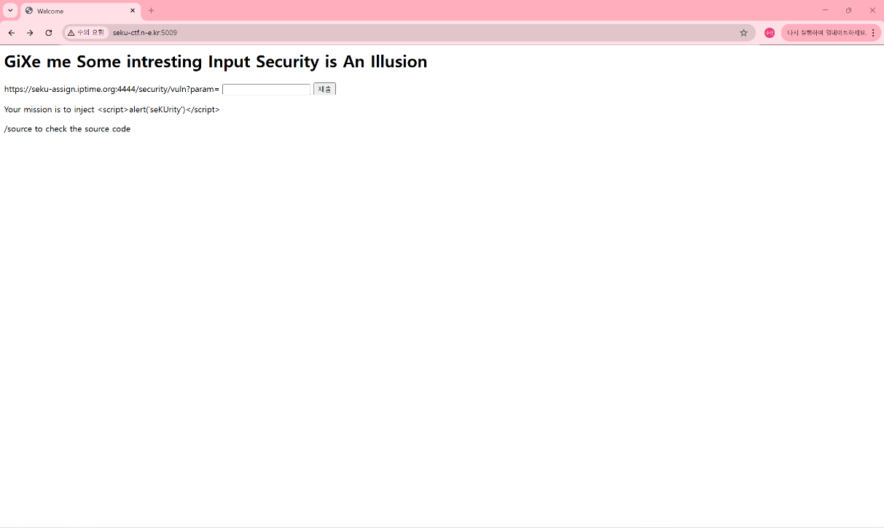
3) XSS 문제 풀고 보고서 작성
① URL에 /source를 넣어 소스코드를 확인한다.
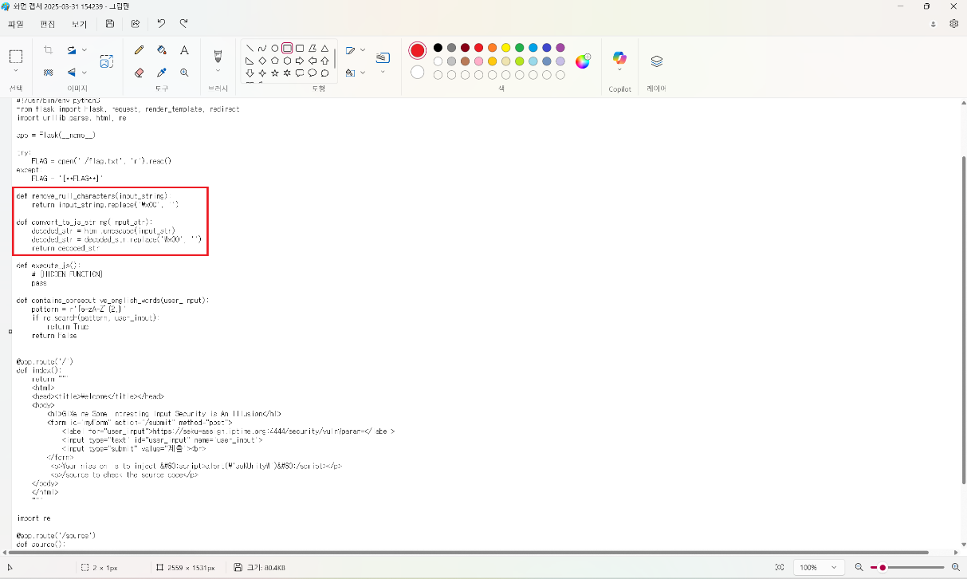

② 빨간 네모 안쪽 코드들
%00을 \x00으로 바꾸고 문자열의 null 문자 제거,
HTML 디코딩 후 null 문자 제거
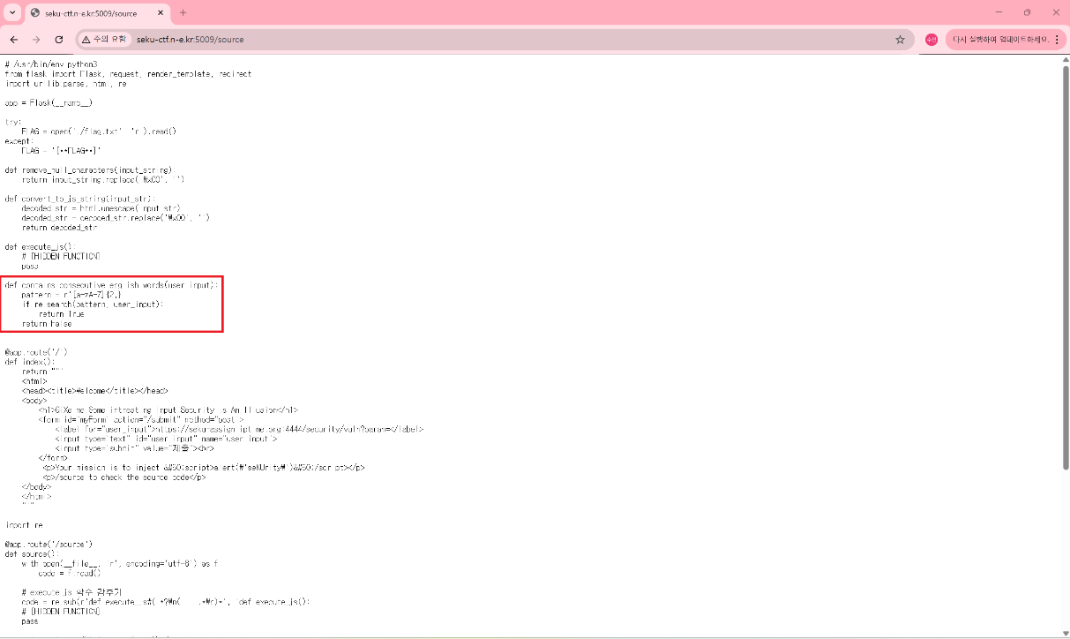
③ 빨간색 네모 안쪽 코드들
영어 스펠링이 두개 이상 있으면 잘못된 것이다.

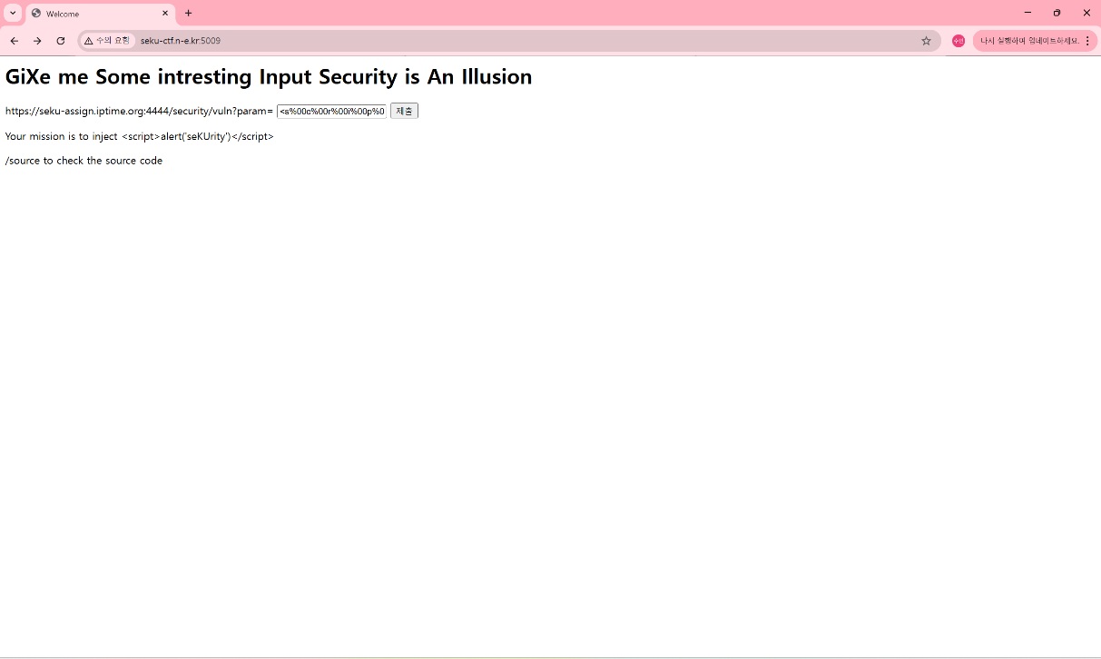
④ 내가 출력해야 하는 코드에 없어지는 코드(%00)를 영어 스펠링 사이사이에 넣어서 스펠링이 두개 이상 겹치지 않게 한다.
⑤ 제출을 누른다.
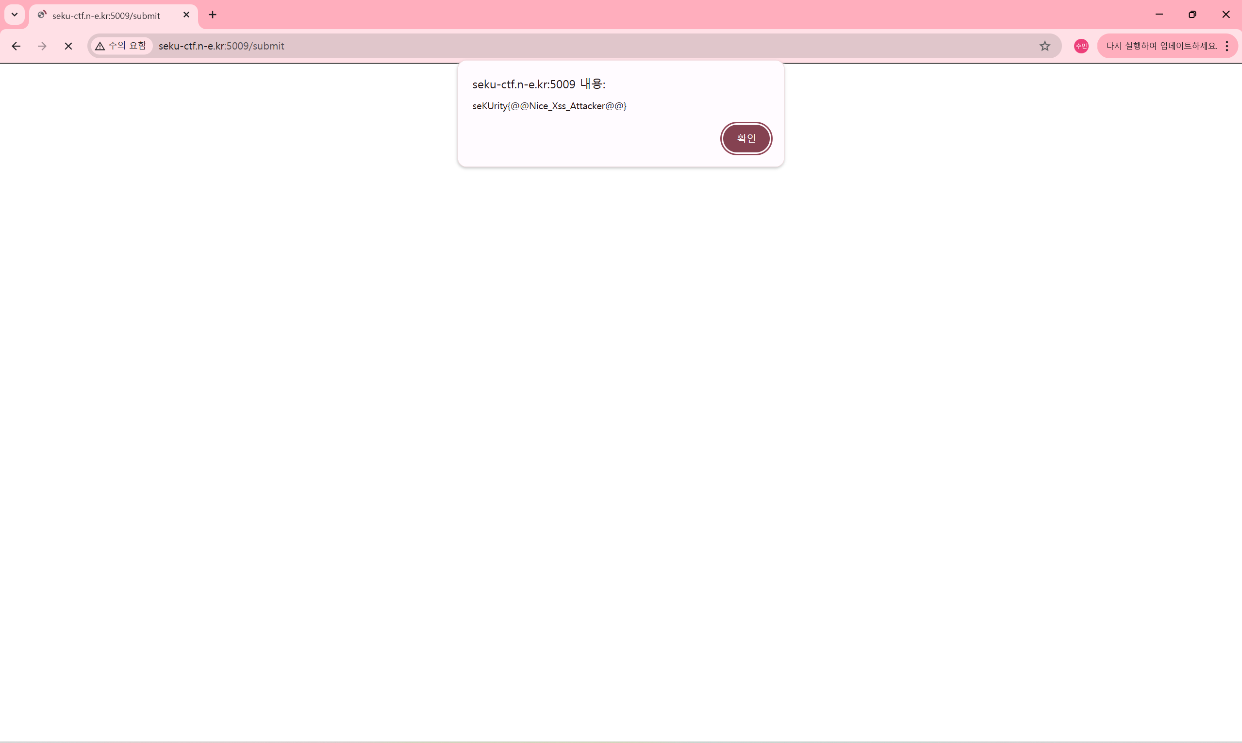
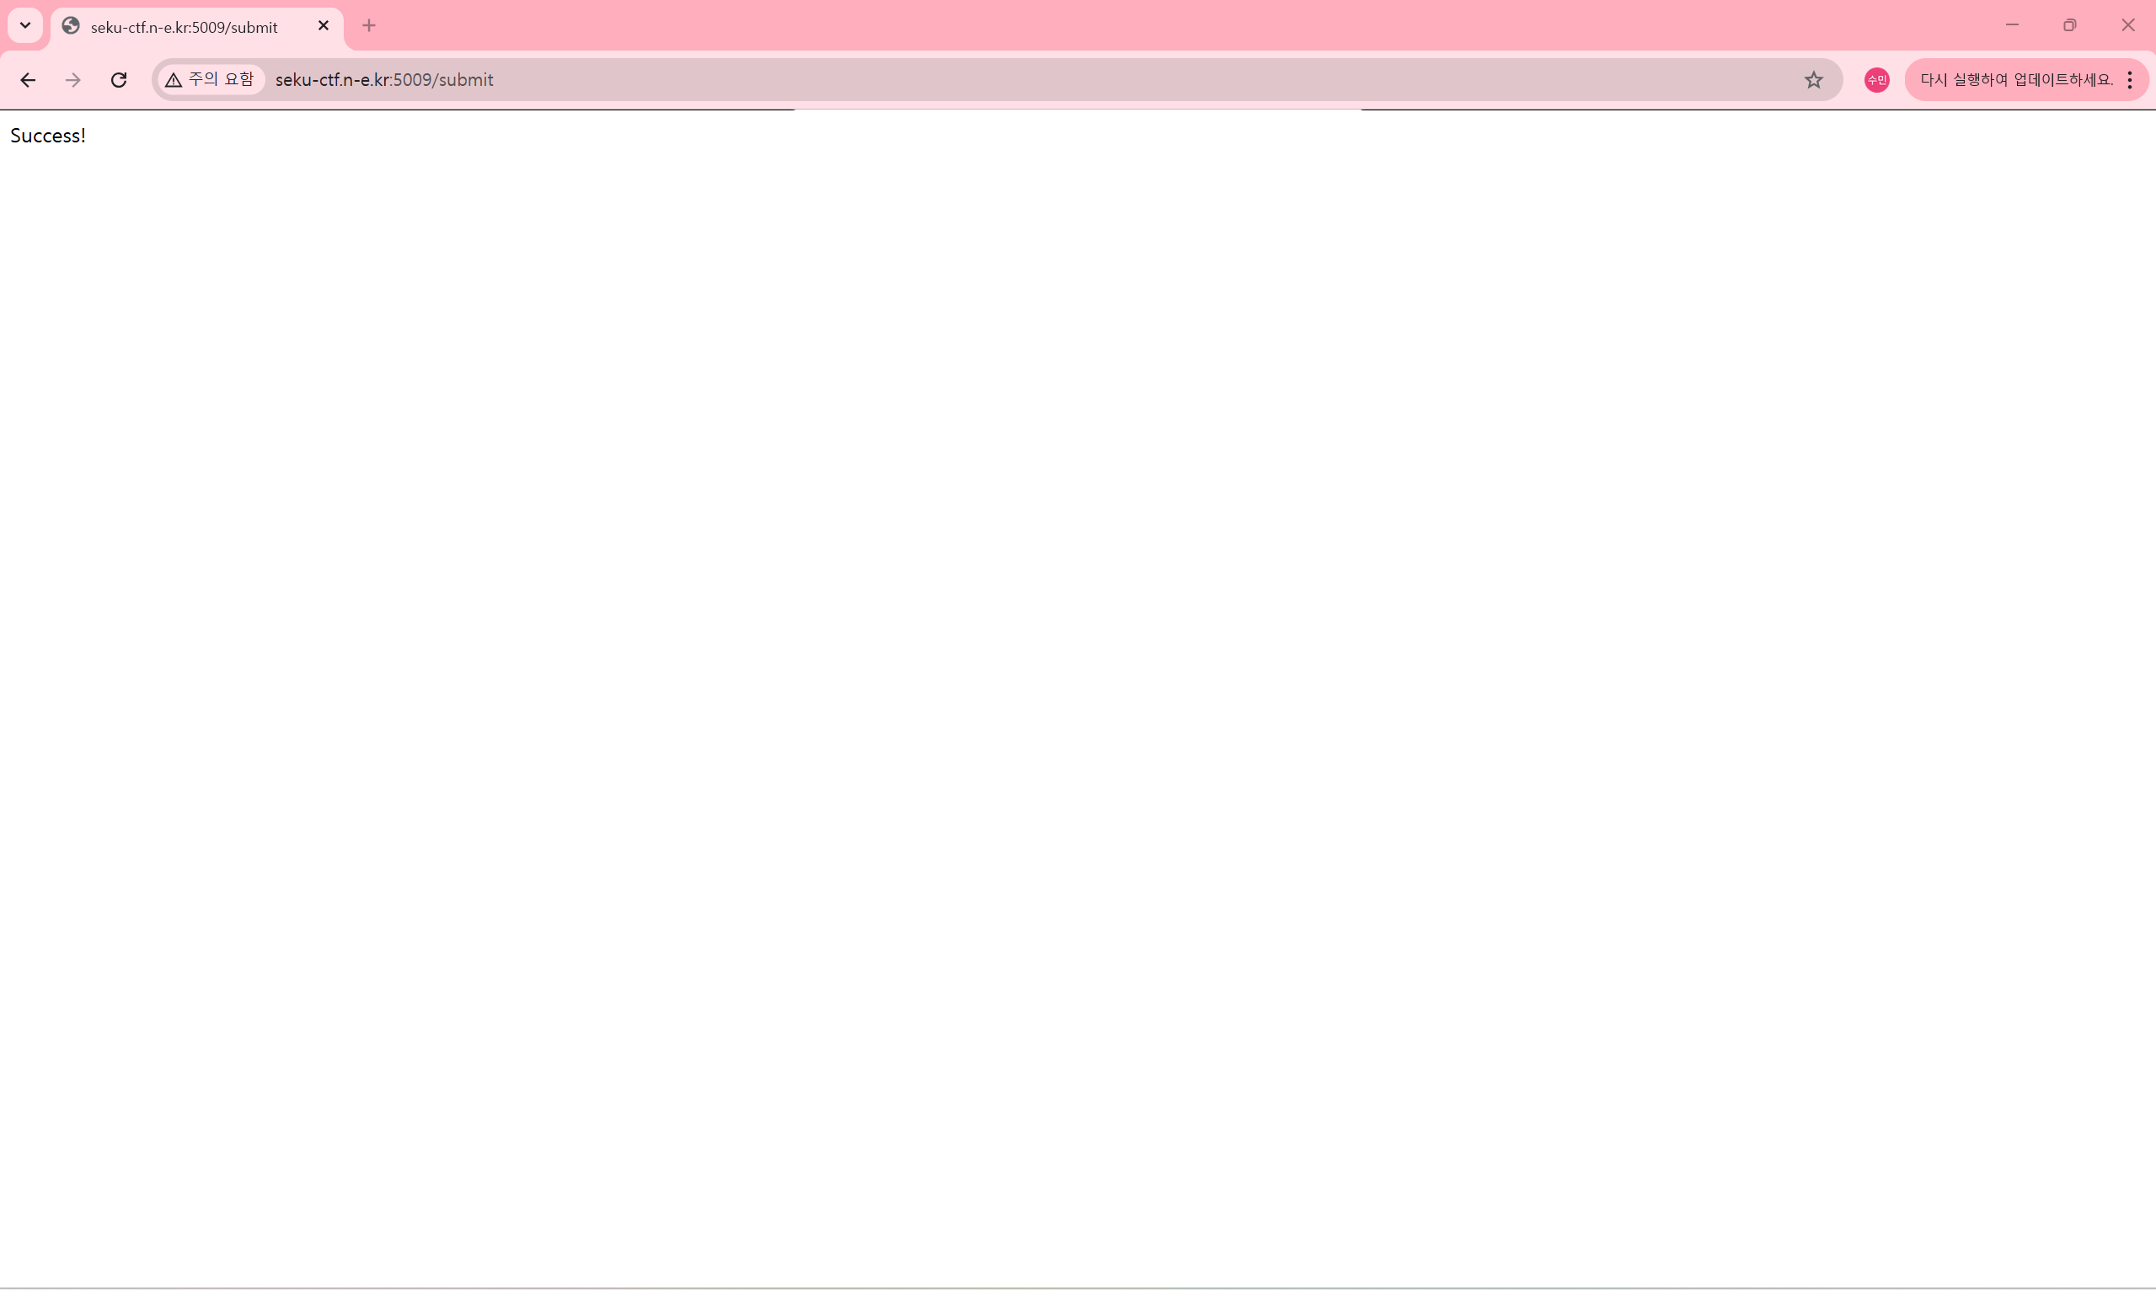
작성코드: <s%00c%00r%00i%00p%00t>a%00l%00e%00r%00t%00('s%00e%00K%00U%00r%00i%00t%00y')</s%00c%00r%00i%00p%00t>

서브루틴(subroutine): 어떤 특정한 작업을 하기 위해 따로 묶어놓은 코드 덩어리
전달인자(argument): 함수(또는 서브루틴)를 호출할 때 실제로 넘겨주는 값
Client Side Script: 사용자의 브라우저에서 실행되는 스크립트 코드
Server Side Script: 웹 서버에서 실행되는 코드
매트릭스: 표처럼 정리된 구조적 목록 또는 체계
그누보드: PHP로 만들어진, 게시판 중심의 홈페이지 제작 도구 (코딩을 몰라도 게시판, 회원가입, 로그인, 글쓰기 같은 웹사이트 기능을 쉽게 만들 수 있다.)

